Configurations fondamentales - Seconde
Exercices de géométrie plane avec GéoPlan : puzzle, triangle, point fixe.

Sommaire
1. Puzzle et triangle isocèle
2. Puzzle et carrés
3. Propriété de Thalès
4. Utiliser un orthocentre
5. Reconnaître un orthocentre
6. Point d'une médiatrice
7. Point fixe
8. Point de concours - Translation et orthocentre

Faire des maths… avec GéoPlan : http://debart.pagesperso-orange.fr
Ce document Word : http://www.debart.fr/doc/config_base.doc
Document PDF : http://www.debart.fr/pdf/config_base.pdf
Page HTML : http://debart.pagesperso-orange.fr/geoplan/config_base_classique.html

Document nº 61, réalisé le 27/12/2003 - mis à jour le 6/8/2012

Exemples d'exercices pouvant être résolus en classe de seconde avec les configurations du plan
Pour les triangles, il s'agit de savoir mettre en œuvre :
- les propriétés des droites remarquables,
- la droite des milieux et le théorème de Thalès,
- les propriétés des angles et des aires des triangles,
- les propriétés des triangles isocèles et équilatéraux,
- les propriétés des triangles rectangles et l'inscription dans un demi-cercle.
En seconde la difficulté des raisonnements vient souvent de l'enchaînement de deux propriétés remarquables.

1. Puzzle et triangle isocèle
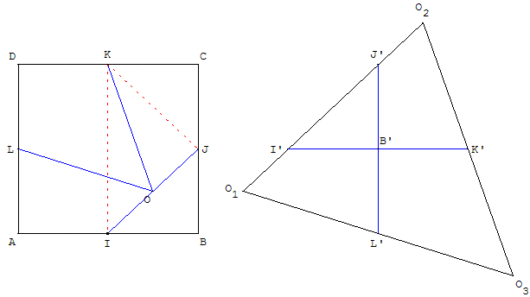
Recomposer les quatre pièces du carré pour obtenir un triangle isocèle.
Les angles à la base ont 2 comme valeur de la tangente : tan(KÔJ) = $\frac{\text{KJ}}{\text{OJ}}$ = 2.

2. Puzzle et carrés

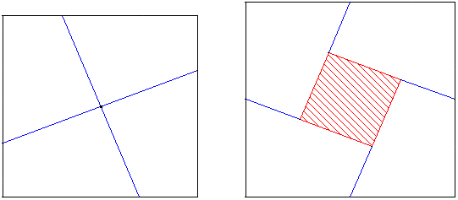
Quatre pièces
Deux droites perpendiculaires, passant par le centre d'un carré, le partagent en quatre quadrilatères égaux.
Avec les mêmes pièces, former deux carrés.
Solution : le deuxième carré est un trou au centre du grand carré.

Cinq pièces
Avec les quatre quadrilatères et le petit carré central, on obtient un puzzle de cinq pièces qui permet d'obtenir :
• ou bien le grand carré de droite,
• ou bien deux petits carrés.
Ce puzzle permet de retrouver le découpage de Périgal, une des démonstrations géométriques du théorème de Pythagore.
Voir aussi : Haha ou l'éclair de la compréhension mathématique - Martin Gardner - Belin - 1979

3. Propriété de Thalès : une moyenne géométrique
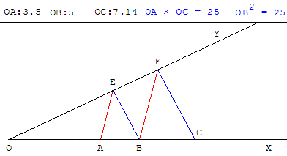
Soit A et B deux points sur une demi-droite [OX) et E un point sur [OY).
Placer les points F sur [OY) et C sur [OX) tels que les droites (AE) et (BF) soient parallèles, ainsi que les droites (BE) et (CF).
Montrer que OB² = OA × OC.

4. Utiliser un orthocentre
D'après Déclic - Maths seconde - Hachette - 2000
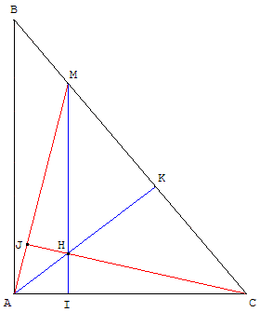
ABC est un triangle rectangle en A, de hauteur (AK).
M est un point variable sur le segment [BC].
La parallèle à (AB) passant par M coupe (AK) en H ;
Montrer que (CH) est perpendiculaire à (AM).
Indication
(AK) et (MI) sont deux hauteurs du triangle AMC qui se coupent en H.
H est donc l'orthocentre du triangle AMC. (CH) est la troisième hauteur de ce triangle.
Cette hauteur (CH) est perpendiculaire, en J, au côté [AM].

5. Reconnaître un orthocentre
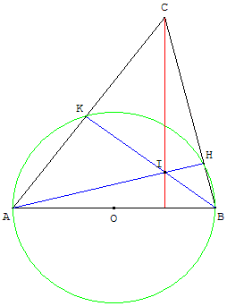
D'après Déclic - Maths seconde - Hachette - 2000
ABC est un triangle.
Le cercle de diamètre [AB] recoupe les côtés [BC] et [AC] en H et K.
Que représente le point I, intersection de (AH) et (BK), pour le triangle ABC ?
Montrer que (CI) est perpendiculaire au côté [AB].
Indication
(AH) et (BK) sont deux hauteurs du triangle ABC.
I est donc l'orthocentre du triangle ABC. (CI) est la troisième hauteur de ce triangle.
Cette hauteur (CI) est perpendiculaire au côté [AB].

6. Point d'une médiatrice
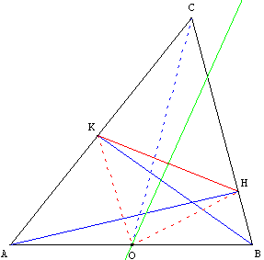
D'après Déclic - Maths seconde - Hachette - 2000
(AH) et (BK) sont deux hauteurs du triangle ABC.
O est le milieu du côté [AB].
Montrer que le point O est un point de la médiatrice de [HK].
Indication
H et K sont deux points du cercle de diamètre [AB].
Les longueurs OH et OK, médianes des triangles rectangles AHB et AKB, sont égales au rayon $\frac{\text{AB}}{2}$ de ce cercle.

7. Point fixe
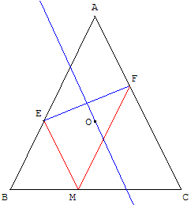
Hors programme

ABC est un triangle isocèle en A. M est un point variable sur [BC].
La parallèle à (AC) passant par M coupe le côté [AB] en E et la parallèle à (AB) passant par M coupe le côté [AC] en F.
Montrer que la médiatrice (d) de [EF] pivote autour d'un point fixe lorsque M décrit le segment [BC].
Démonstration avec une rotation
Soit O le centre du cercle circonscrit à ABC, point de concours des médiatrices.
La rotation de centre O et d'angle ($\overset{→}{\text{OA}}$, $\overset{→}{\text{OB}}$) transforme A en B, C en A et donc F en E puisque AF = EM = BE.
Par suite OE = OF et le point O appartient à la médiatrice (d) de [EF].

8. Point de concours - Translation et orthocentre
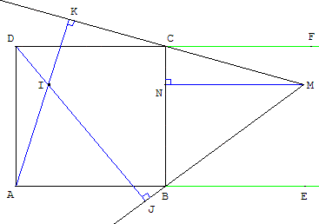
Hors programme
ABCD est un carré, M est un point situé à l'extérieur du carré dans la partie du plan limitée par le segment [BC] et les demi-droites [BE) et [CF).
N est la projection orthogonale de M sur [BC], J est la projection de D sur (MB) et K de A sur (MC).
En utilisant la translation de vecteur $\overset{→}{\text{AB}}$, montrer que les droites (MN), (DJ) et (AK) sont concourantes.
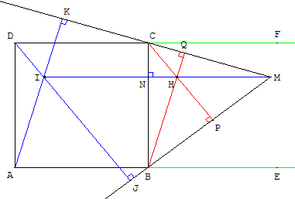
Solution
Par la translation de vecteur$\overset{→}{\text{AB}}$ :
la droite (MN) parallèle (AB) est globalement invariante,
D a pour image C ; la droite (DJ) perpendiculaire à (MB) a pour image la droite perpendiculaire à (MB) passant par C, soit la hauteur (CP) du triangle MBC,
la droite (AK) perpendiculaire à (MC) a pour image la droite perpendiculaire à (MC) passant par B, soit la hauteur (BQ) de MBC.
Par la translation réciproque de vecteur $\overset{→}{\text{BA}}$, les trois hauteurs du triangle MBC, ont pour images les droites (MN), (DJ) et (AK). Les trois hauteurs sont concourantes en H orthocentre de MBC, les droites (MN), (DJ) et (AK) sont concourantes en I image de H par la translation. Le point I est tel que $\overset{→}{\text{HI}}$=$\overset{→}{\text{BA}}$.

